Colegio Américo Vespucio
Cuarto Básico- Ed. tecnológica.
IALA / 2020

Educación Tecnológica. Elementos protección personal.
Cuarto Básico. GUÍA 3. Unidad 2.

Nombre | Curso | Fecha
 | 4° ____ | Semana 8 al 12 de junio 2020

OA 2: Planificar la elaboración de objetos tecnológicos, incorporando la secuencia de acciones, materiales, herramientas, técnicas y medidas de seguridad necesarias o alternativas para lograr el resultado deseado, discutiendo las implicancias ambientales y sociales de los recursos utilizados.

Pensemos en una actividad tan simple como andar en bicicleta. Es una experiencia muy divertida. En un comienzo, es difícil aprender a maniobrarla manteniendo el equilibrio, sin embargo, con mucha práctica logramos andar en ella y disfrutar esa práctica.
Lamentablemente muchas veces se generan accidentes. Por esta razón es muy importante utilizar protección como rodilleras, coderas y casco.

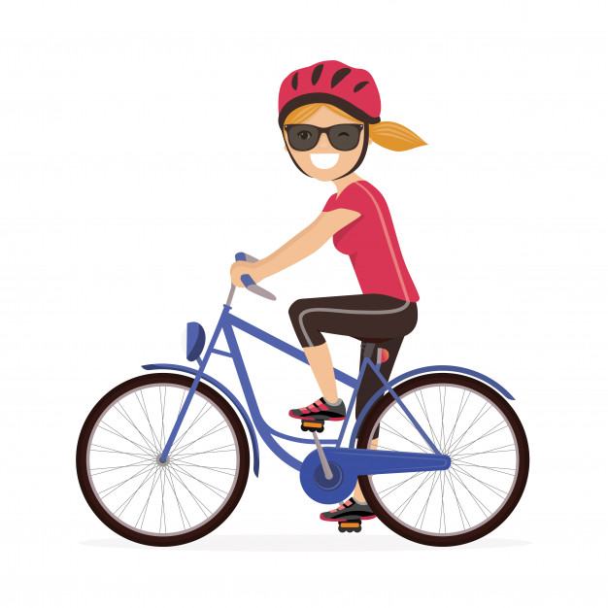
En esta imagen observamos que la niña tiene un casco protector, sin embargo, no utiliza coderas y rodilleras.
- ¿Has tenido un accidente en bicicleta u otro tipo de accidente? Comenta.
________________________________________________________________________________________________________________________________________________________________________________________________________________________________________________________________

- ¿Crees que es importante el uso de coderas y rodilleras? ¿Por qué?
________________________________________________________________________________________________________________________________________________________________________________________________________________________________________________________________

Esta guía de actividades consiste en planificar (solo planificar) la elaboración de un elemento de protección como rodilleras, coderas y casco, utilizando mayoritariamente materiales desechables.
- A continuación, describirás solo un elemento de protección y explicarás porqué lo elegiste.

__________________________________________________________________________________________________________________________________________________________________________________________________________________________________________________________________________________________________________________________________________________________________________________________________________________________________________________________________________________________________________________________________________________________________________________________________________________

- Dibuja en el siguiente espacio cómo imaginas que sería ese elemento.

Colegio Américo Vespucio
Cuarto Básico- Ed. tecnológica.
IALA / 2020

Educación Tecnológica. Elementos protección personal.
Cuarto Básico. GUÍA 4. Unidad 2.

Nombre | Curso | Fecha
 | 4° ____ | Semana 15 al 19 de junio 2020

OA 2: Planificar la elaboración de objetos tecnológicos, incorporando la secuencia de acciones, materiales, herramientas, técnicas y medidas de seguridad necesarias o alternativas para lograr el resultado deseado, discutiendo las implicancias ambientales y sociales de los recursos utilizados.

- Responde las siguientes preguntas pensando en el elemento de protección personal que elegiste en la guía anterior. (casco, codera, rodillera)

- ¿Qué tipo de materiales se podrían emplear para elaborar el elemento de protección que elegí?
_________________________________________________________________________________________________________________________________________________________________________________________________________________________________________________________________________________________________________________________________________________________________________________________________________________________________________________________________________________________________________________________________________________________________________________________________________

- Los materiales que seleccioné, ¿Sirven para que este objeto cumpla la función de protección de una parte del cuerpo? ¿Por qué?
______________________________________________________________________________________________________________________________________________________________________________________________________________________________________________________________________________________________________________________________________________________________________________________________________

- ¿Cuáles son los aspectos más importantes que debes considerar para el desarrollo de este elemento?
_______________________________________________________________________________________________________________________________________________________________________________________________________________________________________________________________________________________________________________________________________________________________________________________________________________________________________________________________________

- ¿Qué herramientas necesitaría para poder elaborar este elemento de protección?
_____________________________________________________________________________________________________________________________________________________________________________________________________________________________________________________________________________________________________________________________________________________________________________________________

- ¿Cuánto dinero y tiempo crees que demorarías en elaborar este objeto y por qué?
______________________________________________________________________________________________________________________________________________________________________________________________________________________________________________________________________________________________________________________________________________________________________________________________________

